
АГЕНТСТВО ПО ОХРАНЕ КУЛЬТУРНОГО НАСЛЕДИЯ
РЕСПУБЛИКИ ДАГЕСТАН
(Дагнаследие)

ПРИКАЗ

№________ «___»________ 2024 г.

Об утверждении границ территории объекта культурного наследия регионального значения «Дом Наримановых», XIX в.

(Республика Дагестан, Буйнакский район,

с. Халимбекаул, в юго-западной части села)

В соответствии со ст. 3.1 и ст. 5.1 Федерального закона от 25 июня 2002 г. № 73-ФЗ «Об объектах культурного наследия (памятниках истории и культуры) народов Российской Федерации» (Собрание законодательства РФ, 2002, № 26, ст. 2519; 2023, № 43, ст. 7606), ст. 7 Закона Республики Дагестан от 3 февраля 2009 г. № 7 «Об объектах культурного наследия (памятниках истории и культуры) народов Российской Федерации, расположенных на территории Республики Дагестан» (Собрание законодательства Республики Дагестан, 2009, № 3, ст. 77; интернет-портал правовой информации Республики Дагестан (www.pravo.e-dag.ru) 2024, 6 марта, № 05004013028), Приказ Минкультуры России от 04.06.2015 № 1745 «Об утверждении требований к составлению проектов границ территорий объектов культурного наследия» (официальный интернет-портал правовой информации (http://www.pravo.gov.ru), 2015, 26 августа, № 0001201508260013, официальный интернет-портал правовой информации (http://pravo.gov.ru), 2024, 2 февраля, № 0001202402280005) и Положением об Агентстве по охране культурного наследия Республики Дагестан, утвержденным постановлением Правительства РД от 18 ноября 2016 г. № 342 (официальный интернет-портал правовой информации (www.pravo.gov.ru), 2016, 23 ноября, № 0500201611230005; интернет-портал правовой информации Республики Дагестан (www.pravo.e-dag.ru) 2024, 26 апреля № 05002013302),

приказываю:
- Утвердить границы территории объекта культурного наследия регионального значения «Дом Наримановых», XIX в., расположенного по адресу: Республика Дагестан, Буйнакский район, с. Халимбекаул, в юго-западной части села, регистрационный номер в АИС ЕГРОКН 051711121850005, согласно приложению № 1 к настоящему приказу.
- Утвердить режим использования территории объекта культурного наследия регионального значения «Дом Наримановых», XIX в., согласно приложению № 2 к настоящему приказу.
- Консультанту отдела надзора, сохранения и использования объектов культурного наследия регионального значения Алиевой Н.М. обеспечить размещение настоящего приказа на официальном сайте Агентства по охране культурного наследия Республики Дагестан, в информационно-телекоммуникационной сети «Интернет» (http://dagnasledie@e-dag.ru/).
- Начальнику отдела по работе с единым государственным реестром объектов культурного наследия Аллаеву Н.М. обеспечить направление настоящего приказа в Управление Федеральной службы государственной регистрации, кадастра и картографии по Республике Дагестан для регистрации ограничений (обременений) прав в Едином государственном реестре недвижимости.
- Контроль за исполнением настоящего приказа возложить на заместителя руководителя – начальника отдела надзора, сохранения и использования объектов культурного наследия федерального значения Харбилова Х.З.

Руководитель М.А. Мусаев

Приложение № 1
к приказу Агентства по охране
культурного наследия
Республики Дагестан
от «___» __________ 2024 г. № ____

Описание границ территории объекта культурного наследия регионального значения «Дом Наримановых», XIX в.

Границы территории объекта культурного наследия проходят:
северная граница от поворотной точки 4, до поворотной точки 1 проходит в направлении с запада на север на расстоянии 11,15 м., и замыкает собой контур;
восточная граница от поворотной точки 1 до поворотной точки 2 на расстоянии 24,13 м., проходит в северо-восточном направлении;
южная граница от поворотной точки 2 до поворотной точки 3 на расстоянии 10,87 м, проходит в юго-западном направлении;
западная граница от поворотной точки 3 до поворотной точки 4, расположенной на расстоянии 18,31 м., проходит в юго-западном направлении.

Координаты характерных (поворотных) точек к карте (схеме) границ территории объекта культурного наследия регионального значения «Дом Наримановых», XIX в., (Республика Дагестан, Буйнакский район, с. Халимбекаул, в юго-западной части села)

Обозначения характерных (поворотных) точек | Координаты характерных (поворотных) точек в местной системе координат (МСК-05)
Обозначения характерных (поворотных) точек | X | Y
1 | 2 | 3
1 | 202635.94 | 320875.93
2 | 202618.00 | 320892.08
3 | 202613.20 | 320882.32
4 | 202626.60 | 320869.84
1 | 202635.94 | 320875.93

Карта (схема) границ территории объекта культурного наследия регионального значения «Дом Наримановых», XIX в., расположенного по адресу: Республика Дагестан, Буйнакский район, с. Халимбекаул, в юго-западной части села

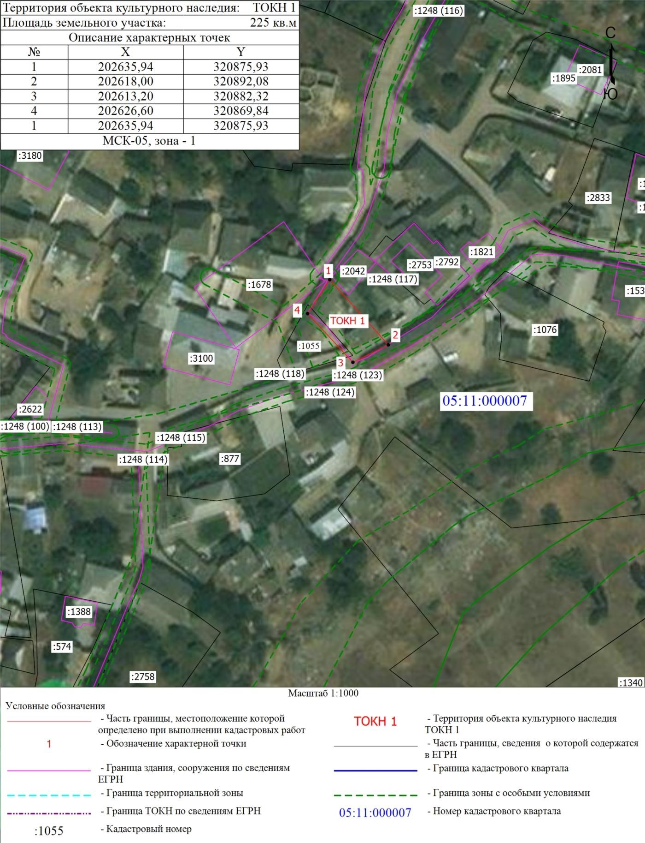

Приложение № 2
к приказу Агентства по охране
культурного наследия
Республики Дагестан
от «___» __________ 2024 г. № ____

Режим использования территории объекта культурного наследия регионального значения «Дом Наримановых», XIX в.

В границах территории объекта культурного наследия:
1) запрещаются строительство объектов капитального строительства и увеличение объемно-пространственных характеристик, существующих на территории памятника или ансамбля объектов капитального строительства; проведение земляных, строительных, мелиоративных и иных работ, за исключением работ по сохранению объекта культурного наследия или его отдельных элементов, сохранению историко-градостроительной или природной среды объекта культурного наследия;
2) не допускается распространение наружной рекламы на объектах культурного наследия, включенных в единый государственный реестр объектов культурного наследия (памятников истории и культуры) народов Российской Федерации, а также на их территориях;
3) на территории памятника разрешается ведение хозяйственной деятельности, не противоречащей требованиям обеспечения сохранности объекта культурного наследия и позволяющей обеспечить функционирование объекта культурного наследия в современных условиях.

